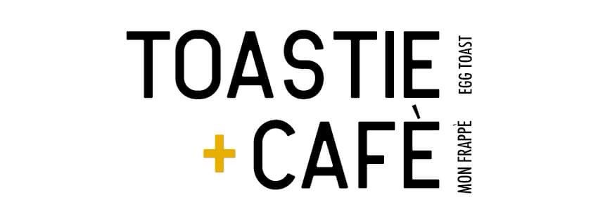

TOASTIE + CAFÉ

TOASTIE + CAFÉ

TOASTIE + CAFÉ